PRACTICO Nº2
- Estudiar dominio ceros y signo. Graficar los datos obtenidos

a) f: f(x)=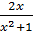 b) f: f(x) =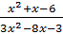 c) f: f(x)= 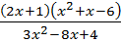
d) f: f(x)= e) f: f(x)=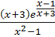 f) f:f(x)=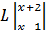
g) f: f(x)=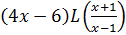 h) 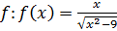
- a) A partir del gráfico de y traslados hallar g:g(x)= f(x-3)
b) Graficar 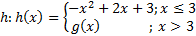
c) Discutir según k el número de raíces de h(x) –k = 0 y deducir el signo de i:i(x) = h(x) – 1
- Hallar dominio ceros y signo de: a)
b)

